Diapo 1

Les protéines

Diapo 2

Introduction

La famille des macronutriments comporte les protéines, les glucides et les lipides. Les protéines sont l’un des constituants des aliments qui contribuent à l’apport énergétique. Les protéines apportent aussi l’azote, élément chimique indispensable a la vie.

Diapo 3

Composition chimique des protéines : elles sont constituées d’un groupe de 20 à plus de 100 acides aminés. Elles se présentent comme de grosses molécules formées de chaine de longueur variable de 20 à plus de 100 acides aminés.

Diapo 4

Il existe 4 structures de protéines

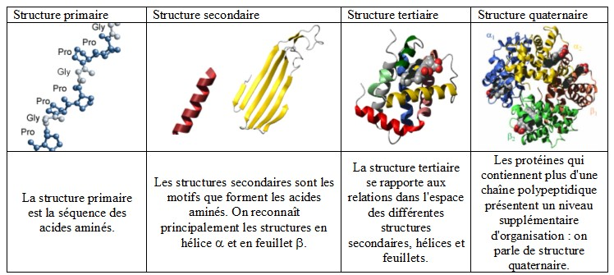structure de protéines.

Diapo 5

Echelle atomique de l’Histidine (His) protide

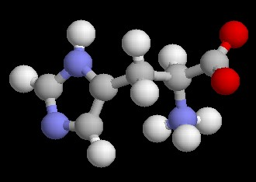

On parle de protéines lorsque la chaine contient plus de 50 acides aminé

Les chaines d’acides aminés sont liées entre elles par des liaisons peptidiques

Diapo 6

A quoi servent les protéines ?

1. Elles sont source d’énergie, fournie par les acides aminés utilisé lors de a digestion par l’organisme. Elles permettent le renouvelement de la peau, des ongles, des cheuveux et de muscles. Elles permettent d’avoir de anticorps contre les maladieset produisent des enzymes. Elles participent à la croissance. L’oganisme produit lui-même 16 acides aminés mais les protéines apportent 8 autres acides aminés indispensables.

Diapo 7

Ou trouver les protéines ?

Il existe des protéines d’origine animale et des protéines d’origine végétale.

Protéines animale : viande, poisson, crustacés, œufs, mollusques, lait, et produits laitiers.

Protéines végetales : céréales (blés, riz, maïs, …), légumineuses (soja, lentilles, haricots sec, pois cassé…)

Les protéines végétales n’ont pas les mêmes qualités nutritionnelles que les protéines animales, car il leur manque un ou plusieurs acides aminés essentiels : !! Attention au régime végétarien !!.

Diapo 8

Apports nutritionnel conseillés en protéines

|  |  |
| --- | --- |
| Âge | ANC (en g par kg de poids corporel et par jour) |
| 0-1 mois | 2,6 |
| 12-24 mois | 1,0 |
| 24-36 mois | 0,9 |
| 5-10 ans | 0,9 |
| Adolescents | 0,8-0,9 |
| Adolescentes | 0,8-0,9 |
| Jeunes adultes | 0,8 |
| Femmes enceintes | 0,9 |
| Femmes allaitantes | 1,4 |
| Personnes âgées | 1,0 |

* Les sportifs, les adolecents en pleine croissance, les femmes enceintes ont besoin davantage de protéines.

Diapo 9

Manque de protéines : L’organisme a besoin d’acides aminé en permanance pour fabriquer ses propre protéines, donc s’il en manque il va puiser dans ses propres muscles.

Conséquences :

* Fatigue
* Chute de cheveux
* Ongles cassant
* Baisse de la vue
* Fragilité des ligaments
* Ostéoporose
* Déficience du système immunitaire (infections).

Diapo 10

L’excès de protéines.

Augmentation de l’urée et de l’acide urique, la goutte(maladie)

Acidification de l’organisme 🡪 qui favorise la perte osseuse.

<http://eric.lacouture.free.fr/lycee/1ereS/cours_1ereS_ch9.htm>

<https://www.lanutrition.fr/bien-dans-assiette/les-nutriments/proteines/les-proteines-briques-de-lorganisme>

<http://www.onmeda.fr/dietetique/proteine.html>

<https://www.anses.fr/fr/content/les-prot%C3%A9ines>